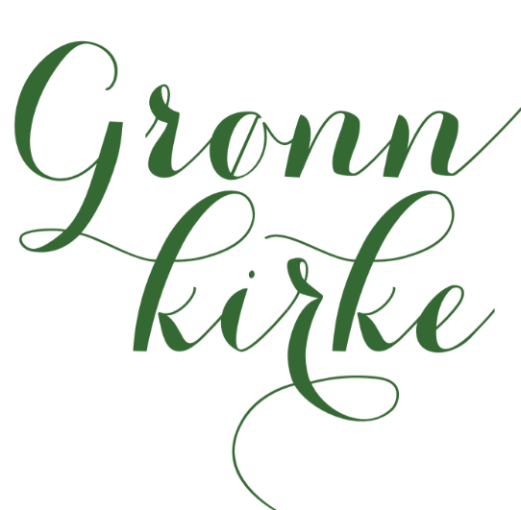
NORDBY
ÅS
KROER

«Grønt utvalg» inviterer til åpent møte i
Ås Arbeidskirke 5. februar 2019 kl. 18:30
Inspirasjon og Arbeid
for intensivering av innsatsen med å integrere miljø- og klimaperspektivet i våre kirkers virksomhet.
- Som kirke er vi kalt til å være gode forvaltere.
- Klimaendringene rammer hardest dem som er minst skyldig og de som allerede har en marginal tilværelse.
- Program:
Arrangør: Menighetsrådene i Ås, Nordby og Kroer
Påmelding innen 29. jan til Atle.Eikeland@as.kommune.no – tlf. 948 56 362
Vi kan ikke vente
ved prostidiakon Atle Eikeland
Slik gjør vi det
ved Susanne Dommersnes Siveretsen
Hva nå ?
Grønt Verksted introduksjon ved Elin Sæverås

Musikkmeditasjon, sang og kreative innslag
ved prest Sindre Skeie
Kringle, kaffe og kule stunt
Ved loppemarkedets ukjente stuntgruppe
Avslutning rundt lysgloben
Ved prest Sindre Skeie og alle

